Министерство образования Саратовской области
Государственное бюджетное профессиональное образовательное учреждение
Саратовской области
«Ивантеевский техникум агропромышленных технологий и управления».

Тема урока:
Взаимное расположение двух прямых в пространстве»

Подготовила и провела
преподаватель математики ГБПОУ СО «ИТАТиУ»
Пронина Наталия Викторовна.

с.Ивантеевка
2023 год

Тема урока «Взаимное расположение двух прямых

в пространстве».
Тип занятия: урок изучения и первичного закрепления новых знаний.
Вид занятия: комбинированный урок.
Продолжительность: 45 минут.
Цели занятия:
- введение нового материала – расположение двух прямых в пространстве и ознакомление с понятийной базой, связанной с основными фигурами пространства, закрепление и повторение материала об аксиомах и теоремах стереометрии на тренировочных упражнениях;
- обеспечить оценку и проверку знаний;
- создать условия для развития у студентов умения формулировать проблемы, предлагать пути их решения, для формирования системы знаний, связанных с понятиями взаимного расположения двух прямых в пространстве, содействовать умению общаться между собой;
- формировать умения делать обобщения на основе полученных данных в результате исследования, исследовать решение простейших задач стереометрии по данной теме.
По окончанию занятия студент имеет практический опыт:
Знает:
- случаи взаимного расположения двух прямых в пространстве;
Умеет:
- организовывать поиск, сбор и получение информации о взаимном расположении двух прямых в пространстве и ее применении при решении задач, находить связь стереометрии с окружающим миром, решать простейшие задачи стереометрии.
Владеет:
● умением анализировать, сравнивать, аргументировать свои ответы.
Задачи урока:
Личностные:
формирование личностного самоопределения, связь с реальными жизненными целями и ситуациями, выработка своей жизненной позиции в отношении окружающего мира, нравственно- эстетическое оценивание.
Метапредметные :
- согласованно выполнять совместную деятельность в форме сотрудничества, как с преподавателем, так и со сверстниками, правильно выражать свои мысли, умение слушать и слышать преподавателя и сверстников;
- деятельность, направленная на установление связи между изученными математическими фактами и практическим их применением.
Предметные:
- обобщение знаний о взаимном расположении двух прямых на плоскости и в пространстве;
- умение применять полученные знания на практике при выполнении заданий.
Методическая цель:
- Использовать приемы, активизирующие внимание и память;
- Продемонстрировать возможность использования на уроке информационных технологий, организацию фронтальной и индивидуальной работы.
Методы обучения: Проблемно-поисковый, деятельностный, метод беседы, методы организации и осуществления учебно-познавательной деятельности, методы контроля и самоконтроля за эффективностью учебно-познавательной деятельности.
Формы организации познавательной деятельности: Фронтальная, работа в парах, индивидуальная работа.
Средства технологической поддержки учебной работы:
- компьютер,
- проектор,
- презентация по теме «Взаимное расположение двух прямых в пространстве»,
- экран,
- Рабочая тетрадь для записи конспекта
Межпредметные связи:
- информатика, черчение, ИЗО.
Структура и методический инструментарий учебного занятия
Этапы  занятия | Методические приемы и методы обучения | Деятельность преподавателя | Деятельность студентов
1. Организационный момент.  Задача:  Обеспечить благоприятную внешнюю обстановку для работы на занятии, благоприятный микроклимат, психологическую подготовку студентов к восприятию материала. | Методы формирования внимания, долга ответственности, стремление познать новое. | Создание в аудитории рабочей обстановки, проверка отсутствующих.  Преподаватель сообщает план работы урока, мотивирует студентов к деятельности. | Обучающиеся настраиваются на урок, бегло повторяют домашнее задание, быстрое включение в деловой ритм, установка внимания всей группы.
2. Устная работа. | Метод передачи информации с помощью практической деятельности. | Отвечают на вопросы преподавателя. | Слушают преподавателя;  выполняют устные задания.
3. Актуализация знаний. Проверка изученного ранее материала. | Метод передачи информации с помощью практической деятельности | Предлагает ответить на вопросы самостоятельной работы | Слушают преподавателя;  выполняют работу.
4. Изучение и первичное закрепление новых знаний.  Задача:  Изучить различные виды взаимного расположения прямых в пространстве, сформировать основные понятия по теме, применить полученные знания для решения задач. | Метод словесной передачи информации  и слухового восприятия информации.  Метод наглядности передачи информации и зрительного восприятия информации. Иллюстрация (слайды презентации). | Определяет цели предстоящей работы; знакомит студентов с порядком выполнения работы;  знакомит студентов с основными вопросами темы, предлагает задачи для закрепления, комментирует выполняемую работу. | Слушают преподавателя;  выполняют работу; комментируют выполненную работу, записывают в сопроводительный лист определения, решение задач.
5. Закрепление нового материала  Задача:  Установление правильности и осознанности усвоения нового учебного материала, выявление пробелов и неверных представлений и их коррекция. | Метод передачи информации с помощью практической деятельности, метод консультирования и взаимопомощи. | Предлагает решение задач с последующей самопроверкой. | Самостоятельное выполнение заданий, требующих применения новых знаний: решение задач.
6. Подведение итогов занятия.  Задача:  Дать анализ и оценку успешности достижения цели и наметить перспективу последующей работы. | Метод самооценки и оценки знаний. | Кратко напоминает цель урока. Предлагает подвести итоги, выставить оценки за урок. Объявляет критерии итоговой оценки. | Высказывают свое мнение о достижении поставленной цели.
7. Рефлексия.  Задача:  Мобилизация студентов на рефлексию (мотивация способов деятельности, общения). Усвоение принципов саморегуляции и сотрудничества. | Установление логических связей и развитие аналитико-рефлексивных способностей. | Подведём итоги нашей совместной работы - продолжите, пожалуйста, моё предложение-  Сегодня я узнал –  На уроке мне пригодились знания –  Для меня было сложно –  На уроке мне понравилось - | Открытость студентов в осмыслении своих действий и самооценки. Прогнозирование способов саморегуляции и сотрудничества.
8. Информации о домашнем задании, инструктаж по его выполнению.  Задача:  Сообщить студентам о домашнем задании, разъяснить методику, его выполнения и критерии оценки. | Метод контроля и самоконтроля, метод словесной передачи информации и ее слухового восприятия. | Ставит перед обучающимися проблему, разъясняет пути ее решения. | Слушают преподавателя;  осмысливают, записывают условия выполнения задания.

Ход урока

1. Организационный момент. Постановка цели и задач урока.
Преподаватель проверяет готовность к уроку.
Я рада приветствовать всех Вас сегодня на занятии. Все мы пришли с разным настроением, но я надеюсь, что тема, которую мы сегодня изучим, будет для вас настолько интересна, что в конце нашего занятия у нас у всех будут только положительные эмоции.
На современном этапе развития общества, для создания новых технологий, изобретения новых машин, управления современным производством нужен человек, обладающий системой знаний, умеющий применять знания в нестандартных ситуациях, работать в команде, отличающийся мобильностью и развитым чувством ответственности.
Математика необходима для разработки нового оборудования, для понимания работы современных электронных устройств, для умения логично выстраивать свои мысли, уметь анализировать информацию. Поэтому математика, помогающая развить системность мышления, пригодится Вам в вашей профессии, на демонстрационном экзамене и в участие на Чемпионате по профессиональному мастерству «Профессионалы».
2. Устная работа.
Задание 1. Часто знает и дошкольник, что такое треугольник,
А уж вам – то, как не знать.
Но совсем другое дело – быстро, точно и умело
Треугольники считать.
Например, в фигуре этой
Сколько разных? Рассмотри!
Всё внимательно исследуй и по краю и внутри.
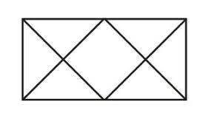
(Ответ: 12 треугольников)
Задание 2. Сколько квадратов на рисунке?
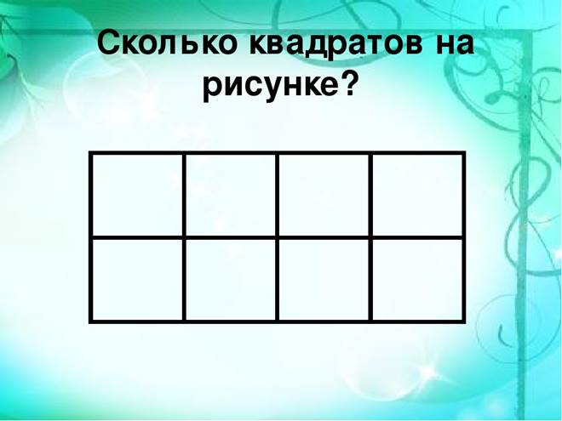
(Ответ: 11 квадратов)
Задание 3. Сколько различных прямых можно провести через четыре точки?
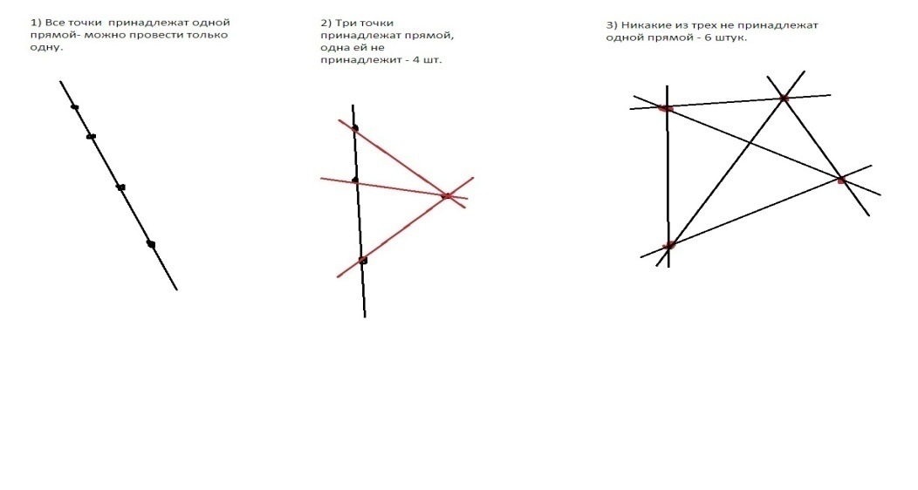
(ответ: одну; четыре; шесть)
Задание 4. Назовите самую известную теорему в геометрии? Как она читается?
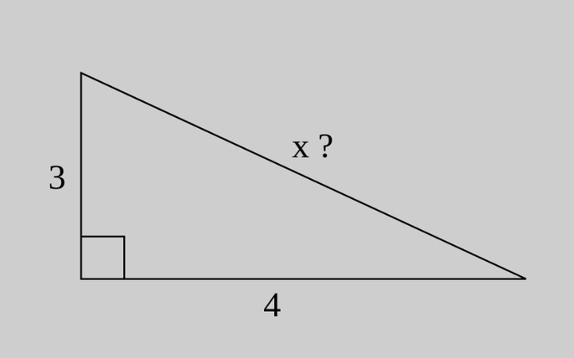
х² = 3² + 4² = 25
х = 5
3. Актуализация знаний. Проверка изученного ранее материала.

На прошлом уроке мы приступили к изучению нового раздела геометрии. (Обучающиеся устно отвечают на вопросы).
  - Как он называется? (Стереометрия).
  - Что изучает стереометрия? (Тела в пространстве).
  - Каковы основные фигуры в стереометрии? (Точка, прямая, плоскость).
  - Способы задания плоскостей. (Три различные точки; прямая линия и точка, не лежащая на этой прямой; две пересекающиеся прямые; две параллельные прямые).
Вам предлагается небольшая самостоятельная работа. Сейчас мы вспомним аксиомы стереометрии и следствия из них. Перед вами пять предложений с пропущенными словами. Впишите в бланк ответов слова, которые пропущены в каждом из предложений. (Обучающиеся вписывают рядом с номером предложения слово).
Впишите пропущенные слова:
- Через три точки, __________________ на одной прямой, можно провести плоскость, и притом только одну. (не лежащие).
- Если ____________ точки прямой принадлежат плоскости, то вся прямая принадлежит этой плоскости. (две).
- Если две различные плоскости имеют общую точку, то они пересекаются ________________________ , проходящей через эту точку. (по прямой).
- Через прямую и не лежащую на ней точку можно провести плоскость, __________________________ (и притом только одну).
- Если две различные прямые ______________________, то через них можно провести плоскость, и притом только одну. (имеют общую точку).

Оценка «3» - 3 верных ответа; оценка «4» - 4 верных ответа; оценка «5» - все верные.

Теперь поменяйтесь бланками с соседом и проверьте правильность ответов. Оцените своего товарища. (Правильные ответы на слайде).

Правильные ответы.

1. Через три точки, не лежащие на одной прямой, можно провести плоскость, и притом только одну.

2. Если две точки прямой принадлежат плоскости, то вся прямая принадлежит этой плоскости.

3. Если две различные плоскости имеют общую точку, то они пересекаются по прямой, проходящей через эту точку.

4. Через прямую и не лежащую на ней точку можно провести плоскость, и притом только одну.

5. Если две различные прямые имеют общую точку, то через них можно провести плоскость, и притом только одну.

- Изучение и первичное закрепление новых знаний.
В практической деятельности нам часто приходится иметь дело с простейшими понятиями стереометрии - точками, прямыми и плоскостями. Умение анализировать, представлять их взаимное расположение, делать правильные выводы является важным качеством каждого мыслящего человека. Без понятия взаимного расположения прямых и плоскостей в пространстве невозможно решить ни одной стереометрической задачи.
Выбор темы «Взаимное расположение двух прямых в пространстве» для проведения открытого урока обусловлен:
- высоким уровнем наглядности изучаемого материала, который способствует формированию у студентов интереса к математике как науке;
- связью изучаемой темы с практической деятельностью и другими науками такими, как архитектура, строительство, дизайн интерьера.

Представьте, что ваша парта – это поверхность моря. Два карандаша - корабли на море. Как относительно друг друга могут пролегать курсы этих двух судов? (Обучающиеся делают вывод, что суда могут двигаться параллельными или пересекающимися курсами.

Вопрос. С точки зрения геометрии, чем является поверхность моря? (плоскостью).

Следовательно, на плоскости прямые могут либо пересекаться, либо быть параллельными.

Две прямые в пространстве называются параллельными, если они лежат в одной плоскости и не пересекаются.

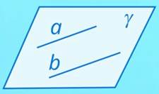

Две прямые в пространстве называются пересекающимися, если они лежат в одной плоскости и пересекаются.

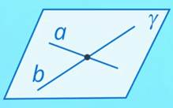

Древние люди придумали термин, чтобы обозначить ситуацию, в которой прямые вроде не параллельны, но и не пересекаются. Это скрещивающиеся прямые.

Прямые, которые не пересекаются и не лежат в одной плоскости, называются скрещивающимися.

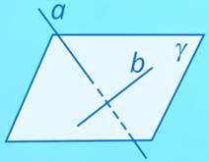

Давайте посмотрим на наш класс. Есть ли здесь скрещивающиеся прямые? Параллельные? Какие линии пересекаются? (Студенты называют примеры прямых).

На модели куба ещё раз показать данные прямые.

Демонстрация слайдов «Взаимное расположение двух прямых в пространстве».

5. Закрепление нового материала.
Составьте схему взаимного расположения двух прямых в пространстве:

Две прямые в пространстве могут:

лежат в одной плоскости |  | не лежат в одной плоскости

пересекающиеся |  | параллельные |  | скрещивающиеся

Задача1.
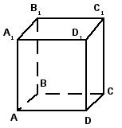
а.) Запишите две пары пересекающихся прямых;_________________________
б) Запишите две пары параллельных прямых;____________________________
в) Запишите две пары скрещивающихся прямых.________________________

Задача 2.
Отрезок АВ не пересекает плоскость α. Через середину отрезка С и концы отрезка А и В проведены прямые, параллельные между собой и пересекающие плоскость α в точках А₁, В₁, С₁. Вычислить длину отрезка СС₁, если АА₁=5 м, ВВ₁=7 м. (Ответ: СС₁ = 6 м)
Самостоятельная работа.
Определить взаимное расположение двух прямых в пространстве.
 | A₁D₁ | DC | AB | BB₁
AD
CC₁
BC
A₁B₁

6. Подведение итогов занятия.
Подведем итоги нашего занятия.
- Обсуждение и выставление оценок за урок: за урок будут выставлены две оценки - одна за самостоятельную работу в начале урока, вторая за самостоятельную работу в конце урока и конспект занятия.
- Вопросы к студентам:
- Что нового узнали на уроке?
- Как могут располагаться две прямые в пространстве? Приведите примеры.
Примеры взаимного расположения двух прямых в пространстве.
Параллельные прямые | Пересекающиеся прямые | Скрещивающиеся прямые.
Лампы дневного света. | Циркуль. | Башенный кран.
Ножки стола. | Перекрёсток дорог. | Антенна.
Батареи отопления. | Стрелки часов. | Дороги на земле и эстакадах.
 | Ветки деревьев. | Горизонтальные линии крыши и вертикальные линии стен

7. Рефлексия.
Итак: (рефлексия) подведем итоги нашей совместной работы – продолжите, пожалуйста, моё предложение –
Сегодня я узнал ...
На уроке мне пригодились знания...
Для меня было сложно...
На уроке мне понравилось...

Лист рефлексии
Подчеркните, пожалуйста, те состояния, которые ты испытывал(ла) в процессе сегодняшнего занятия:
Интерес;  Беспокойство;  Эмоциональный подъем; | Скука;  Удовольствие;  Раздражение.

8. Информации о домашнем задании, инструктаж по его выполнению.
п.136. Параллельные прямые в пространстве. Задача 5.

